Betreft: bezoek Kapel van de Heilige Eik te Oirschot
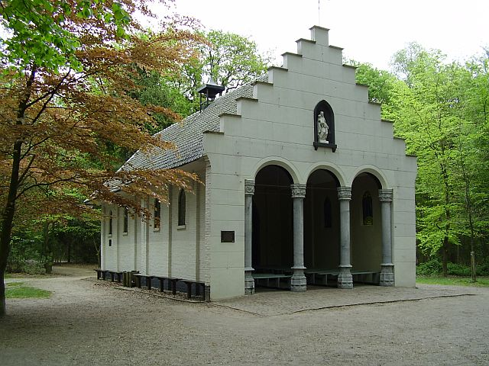
Beste buurtgenoten,

In de meimaand, de Mariamaand, willen we op de fiets (ca. 15 km) een bezoek brengen aan de Kapel van de Heilige Eik, te Oirschot.
We gaan dit doen op zondag 27 mei 2018.

We vertrekken om 11.00 uur vanaf de brandweerkazerne. Voor koffie/thee wordt gezorgd en op de terugweg gaan we lunchen bij Herberg De Schutskuil, Oude Grintweg 100
5688 MB Oirschot. De lunch bestaat uit een 12-uurtje: sneetje brood belegd met ham en een gebakken ei, broodje kroket en bolletje huzarensalade, inclusief 2 consumpties.

Voor deze activiteit vragen we een eigen bijdrage van € 2,00. De lunch moet van te voren worden besproken, dus geef je op vóór 18 mei op met het opgavestrookje, inclusief eigen bijdrage bij José Kelders, Oude Postbaan 13.

We hopen op goed weer en natuurlijk veel deelnemers. Graag tot de 27ste.

Met vriendelijke groet,

Mieke Beerens, Lian van Oorschot en José Kelders
__________________________________________________________________
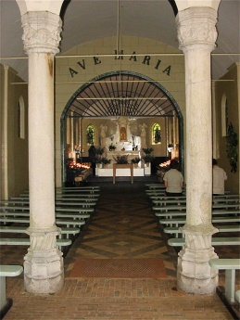
Naam :
Adres :
Tel. :
Eigen brijdrage € 2,00 p.p.

